|  |  |  |
| --- | --- | --- |
| &logo-1.jpg | LYCÉE PROFESSIONNEL LAMARCK  AVENUE ROBERT SOLENTE  80300 ALBERT |  |

**Nom :**

**Prénom :**

**Note :**

**Observation :**

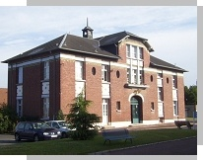

***On vous demande de remettre en conformité le malaxeur à pain à la suite d’un rapport technique établi par un organisme agréé et de participer à la levée de réserves de l’installation.***

***⮱ Décoder les schémas et plans du système***

***⮱Décoder les documents constructeurs***

***⮱ Prendre connaissance du rapport de vérification de la machine***

***⮱ Compléter les documents réponses***

***\* Une tablette et un livret d’habilitation électrique***

***\*Un ordinateur avec Solidworks et un dossier composé de fichiers solidworks et d’un diaporama***

***\* Les documents constructeurs***

***\* Les consignes particulières***

***\* Un ouvrage correctement exécuté et vérifié***

**Temps prévu:**

**Lieu / Situation:**

**Zone de**

**Sous-systèmes**

**Salle B103**

**Salle B104**

**1h**

**2h**

**3h**

**5h**

**6h**

**4h**

|  |  |
| --- | --- |
| Activité 3 : | Mise en service |
| Tâche abordée  ⇨ T 3-2 : | **Participer à la réception technique et aux levées de réserves de l’installation** |
| Description (exemples de situations de travail)  • Participer à la réception de l’installation  • Réaliser les opérations nécessaires à la levée de réserves sur l’installation | |

FICHE CONTRAT

|  |  |  |  |  |  |  |  |  |  |  |  |  |  |
| --- | --- | --- | --- | --- | --- | --- | --- | --- | --- | --- | --- | --- | --- |
|  |  | | | |  | NA | PA | | | MA | | A | |
| COMPÉTENCE C5 :  Contrôler les grandeurs caractéristiques de  l’installation | T 2- 2 : implanter, poser, installer les matériels électriques | | | | **Les contrôles (visuels, caractéristiques …) sont réalisés** |  | |  | |  | |  | |
| • Les mesures (électriques, dimensionnelles, …) sont réalisées |  | |  | |  | |  | |
| • Les grandeurs contrôlées sont correctement interprétées au regard des prescriptions |  | |  | |  | |  | |
| • Les règles de santé et de sécurité au travail sont respectées |  | |  | |  | |  | |
| COMPÉTENCE C7 :  Valider le  fonctionnement de l’installation | **T 3- 2 : participer à la réception technique et aux levées de réserves**  **de l’installation** | | | | Les opérations  nécessaires à la levée  de réserves sont faites |  | |  | |  | |  | |
|  | | | | | | | | | | | | | |
| • AP1 : faire preuve de rigueur et de précision |  |  |  |  | **• AP3 : faire preuve de curiosité et d’écoute** |  | | |  | |  | |  |

***NA*** *: Non acquis* ***PA*** *: Partiellement acquis* ***MA*** *: Majoritairement acquis* ***A*** *: Acquis totalement*



Mr Richez, suite à un contrôle annuel obligatoire réalisé sur les infrastructures de l'hôpital d'Albert par l'organisme de sécurité "APAVE", contacte votre entreprise LAM’ELEC pour réaliser les travaux de levée de réserve.

Il vous demande de prendre connaissance du contenu du rapport d'inspection ciblant un problème de conformité sur le malaxeur à pain, situé dans le bâtiment où l’on prépare les repas.

Vous avez la charge de remédier au problème posé en respectant les consignes de sécurité liées à votre intervention, afin de lever la réserve sur ce système stipulé par l'organisme agréé.

Il vous faudra travailler en étroite collaboration avec vos collègues et le chargé de travaux qui pilotera les différentes équipes sur le chantier.

**⮱ Préparation de votre intervention :**

Veuillez prendre connaissance du rapport APAVE (doc ressource n° 3) afin d’identifier le problème à résoudre.

Il manque l’élément de protection (plastron) sur le jeu de barres

1. Identifier par une flèche sur la photo, l’emplacement de celui-ci.

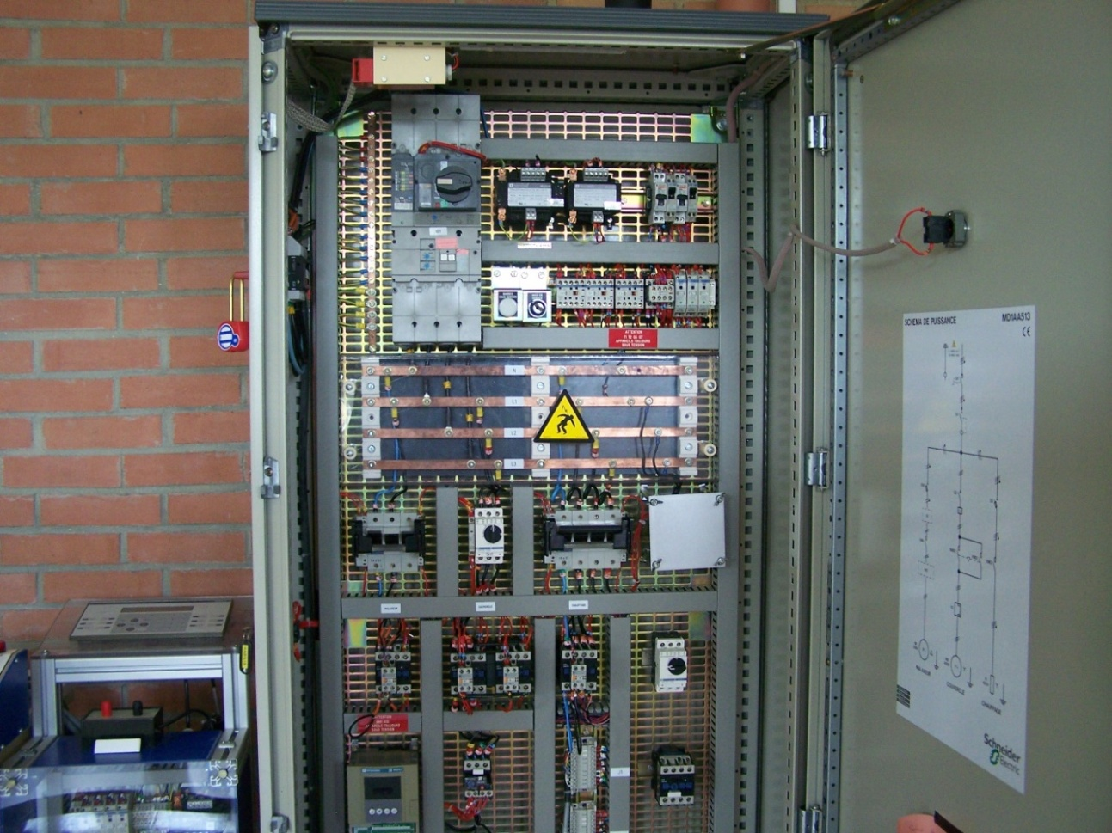



1. Analysez les risques encourus

Il y a risque d’être en contact direct avec les barres sous tension

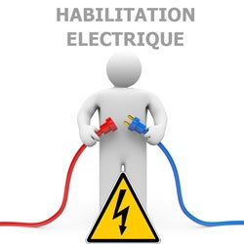Afin de procéder en toute sécurité, veuillez, à partir du fascicule « Habilitation électrique » mis à disposition, répondre aux questions qui suivent :

1. Recensez le nombre de cas graves chaque année :

Chaque année on peut malheureusement recenser 800 cas graves

1. Dans notre situation, quel(s) facteur (s) de diminution des accidents pouvez-vous apporter ?

Il faut mettre un moyen pour éviter de toucher les barres nues et sous tension

1. Quelles sont les 2 causes d’accident d’origine électrique?

Contact : Direct, contact d’une personne avec une pièce conductrice habituellement sous tension

Contact : Indirect, contact d’une personne avec une pièce conductrice accidentellement mise sous tension.

1. A partir de la tablette mis à votre disposition, visualisez les deux vidéos en flashant les QRcodes et identifiez dans notre cas le contact associé à notre réserve, justifiez.



Dans notre cas il s’agit d’un contact direct

1. Donnez une définition des termes suivant :

Electrisation : est le passage d’un courant électrique dans le corps, provoquant des blessures plus ou moins graves

Electrocution : il désigne exclusivement les cas d’électrisation entrainant un décés.

1. 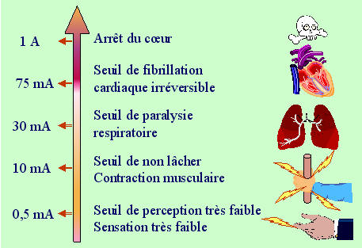Indiquer les effets du courant sur le corps humain en complétant l’image ci-dessous :

⇨Arrêt du coeur

⇨ Seuil de fibrilation cardiaque irreversible

⇨ Seuil de paralysie respiratoire

⇨ Seuil de non lâché. Contraction musculaire

⇨ Seuil de perception très faible. Sensation très faible

1. Citez les facteurs de gravité pris en compte lors d’une électrisation :

Seuil critique : 30mA

1. A partir de la tablette mis à votre disposition, visualisez les deux vidéos en flashant les QRcodes et identifiez les facteurs de gravité :



Intensité du courant qui traverse le corps, durée de passage.

250Ω < R > 5000Ω

1. Donnez la valeur de la résistance du corps humain :
2. De quoi dépend cette résistance ?

De la résistance de la peau (son épaisseur, sèche, humide et de la tension qui lui est appliquée)



***Limites de tension dangereuses pour le corps****:*

1. A partir de la tablette mis à votre disposition, visualiser la vidéo en flashant les QRcodes et identifiez la tension limite de sécurité dans notre cas, sachant que le malaxeur est installé dans une cuisine collective soumise à des règles d’hygiènes et que celle-ci est nettoyée au jet après chaque utilisation pour la préparation de repas:



**UL =** 25V



1. Reconstituer à partir du scénario proposé dans la documentation ressource et vis à vis de l’habilitation électrique, le rôle de chaque personne en indiquant à chaque fois son nom et sa fonction. Vous pouvez vous aidez de la liste suivante (EMPLOYEUR, CHARGE D’EXPLOITATION, CHARGE DE CONSIGNATION ELECTRIQUE, CHARGE DE TRAVAUX, CHARGE D’ESSAIS, EXECUTANT, SURVEILLANT DE SECURITE ELECTRIQUE).

|  |  |
| --- | --- |
| **NOM** | **FONCTION** |
| VOUS | Electricien éxecutant |
| M. Riche | Charge d’exploitation |
| M. Rodolphe | Charge de consignation |
| M. Quehen | Charge de travaux |
| M. François | Employeur |

1. Indiquez le domaine de tension pour lesquelle doit être habilité M. Rodolphe.

Domaine BT

*L’armoire électrique que vous devez contrôler est alimentées en 400V Triphasé.*

1. Indiquez le domaine de tension pour lequel vous devez être habilité.

Domaine BT

1. Que signifie B1V ?

Exécutant électricien pouvant travailler au voisinage ( 30cm) de pièces nues et sous tension.

1. Vous allez devoir intervenir sur le système, cochez dans la liste complète des EPI et des equipements collectifs de sécurité ce que vous allez utiliser dans le cadre de votre intervention.

|  |  |  |  |  |  |  |  |  |  |
| --- | --- | --- | --- | --- | --- | --- | --- | --- | --- |
| **EPI : Équipements de Protections Individuelles** | | | | | | | | | |
|  |  |  | |  | ANd9GcQ2SQTnOExZOC7OM1Kvjvil0mHXmgk6M3PRslRSsEPwE2202vjd |  | |  | [GANTS ISOLANTS 500V](http://radiospares-fr.rs-online.com/web/search/searchBrowseAction.html?method=getProduct&R=0493275#header) |
| Casque + écran facial  X X X X X | Gants isolants | Écran facial | Casque | | Sur-gants pour protection | Vêtement de protection | Chaussures de sécurité | | Gants isolants pour travaux |
| ❑ | ❑ | ❑ | ❑ | | ❑ | ❑ | ❑ | | ❑ |

|  |  |  |  |  |  |  |
| --- | --- | --- | --- | --- | --- | --- |
| **EPC : E**quipements de **P**rotection **C**ollectifs | | | | | | |
|  |  |  |  |  |  |  |
| Tapis isolant  X X X X | Outils isolants | Cadenas | Nappe isolante | Balisage intérieur | VAT | Pancarte d'avertissement |
| ❑ | ❑ | ❑ | ❑ | ❑ | ❑ | ❑ |

1. Indiquez la procédure de vérification du V.A.T.

- Vérifier l’appareil avant l’utilisation

- Effectuer la vérification d’absence de tension

- Vérifier l’appareil après l’utilisation

-

-

-

**APPLICATION :**

Le Chargé de Travaux, M. Quehen, vous a indiqué l’opération que vous devez réaliser et vous donne l’ordre d’exécution.

L’exécutant électricien agit toujours sur instructions verbales ou écrites. Il peut exécuter des travaux ou des manœuvres.

**Il assure toujours sa propre sécurité.**

L’exécutant doit :

* Suivre les instructions du chargé de travaux.
* Respecter les limites de la zone de travail qui lui a été définie.
* Porter les EPI.
* N’utiliser que du matériel adapté.
* Vérifier le matériel et les outils avant utilisation.

**VAT** : Dans tous les cas, la vérification d’absence de tension doit être effectuée aussi près que possible du lieu de travail sur chacun des conducteurs actifs, y compris le neutre avec un appareil spécialement conçu à cet usage et ce immédiatement avant chaque opération et immédiatement après.

Le bon fonctionnement de ce matériel doit également être vérifié.



1. Indiquez ci-dessous la tâche que vous devez réaliser :

Effectuer une VAT sous l’interrupteur sectionneur Q0

1. Etablir la liste du matériel électrique, de l’outillage et des appareils de mesures nécessaires à l’exécution de cette tâche :

Il faut un VAT (pour vérifier la sécurité), un jeu de tournevis isolé et un mètre

1. Proposez un mode opératoire pour cette tâche. On vous demande d’indiquer l’ordre d’enchaînement des opérations (EPI, nappe électrique, VAT, etc…) afin de pouvoir reproduire ultérieurement cette tâche dans de bonnes conditions.

S’assurer que l’armoire est bien consignée

Que vous avez reçu l’ordre écrit d’effectuer les travaux

Mettre en place le balisage,

S’équiper des EPI

Ouvrir la porte de l’armoire

Effectuer la VAT sous Q0.

1.  Appeler le chargé de travaux et faite valider votre démarche.



1. Prendre connaissance de l’autorisation de travail et la compléter si besoin (DR 1)
2. Exécuter votre démarche en présence du professeur

*Le mode de fixation du plastron sur la platine est le suivant :*

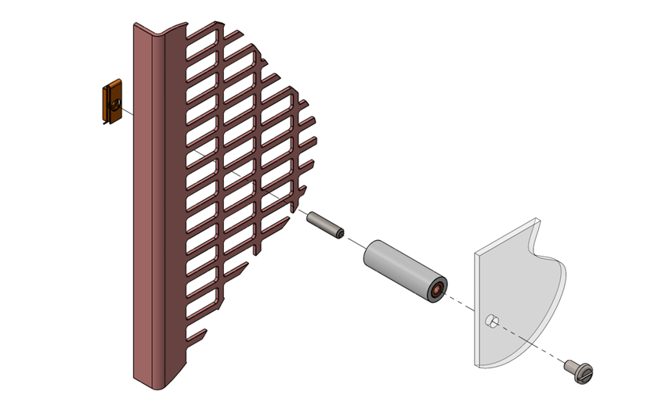

Platine

Vis sans tête 6 pans creux à bout plat

Entretoise

Plastron

Plaque de Polycarbonate 4mm d’épaisseur

4mm

Vis Cylindrique large fendue

Écrou clips M6

Réf :AF1EA6

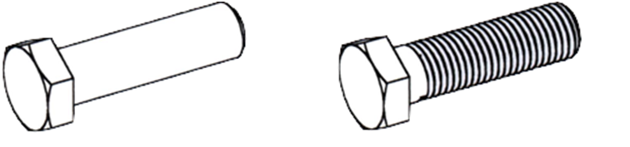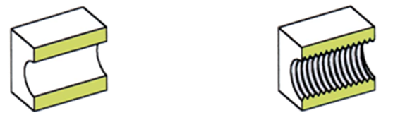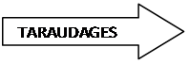

**FILETAGES -TARAUDAGES**

Une vis est :

**Filetée**

Un écrou est :

**Taraudé**



1. En observant des modèles réels, colorier sur le dessin ci-dessous :

En bleu les zones taraudées.

En rouge les zones filetées.

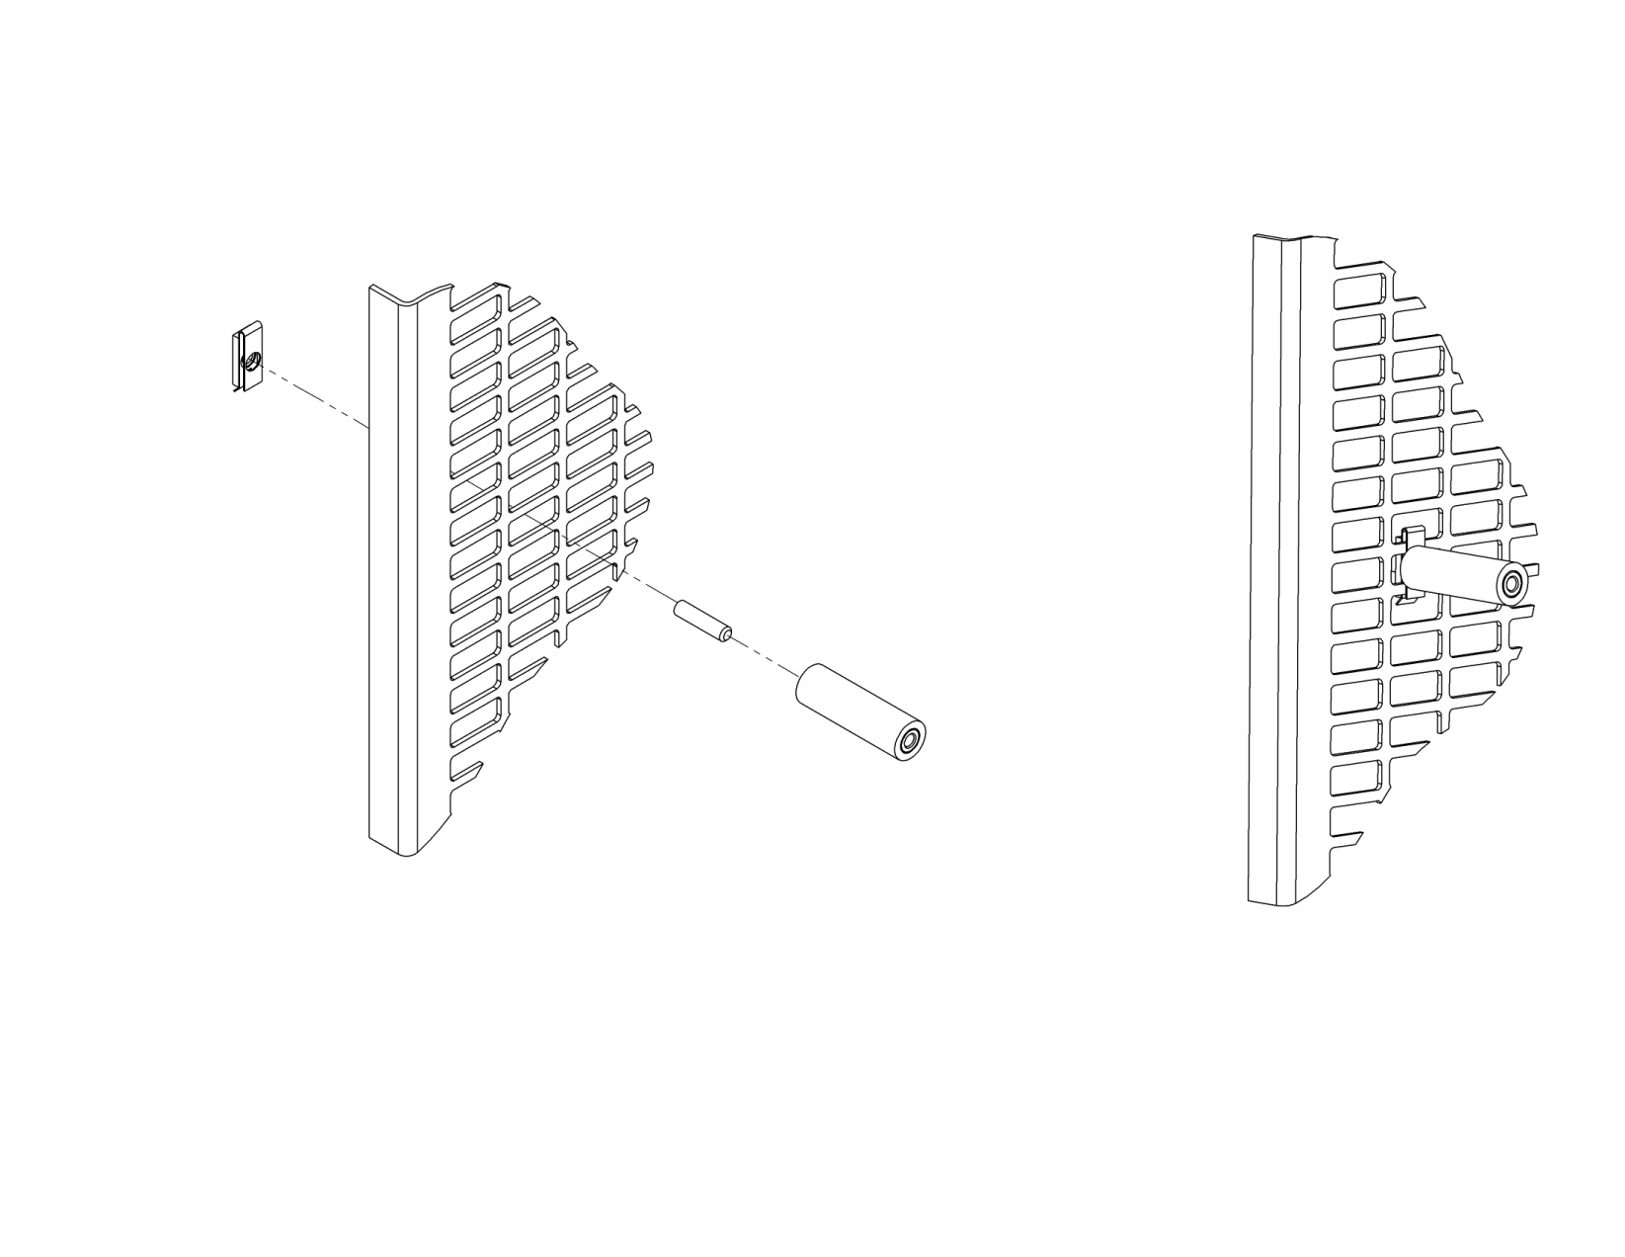

1. Dans le système de représentation normalisée en 2 Dimensions, les filetages et les taraudages sont symbolisés de façon simplifiée (diaporama *4- représentation filetage taraudage*). Après avoir consulté ce dossier, **établir** les relations entre une représentation 3D et une représentation 2D symbolique.

* **Compléter** les cases en indiquant les caractéristiques du filetage de la vis.
* **Barrer** les mentions inutiles dans les cases.

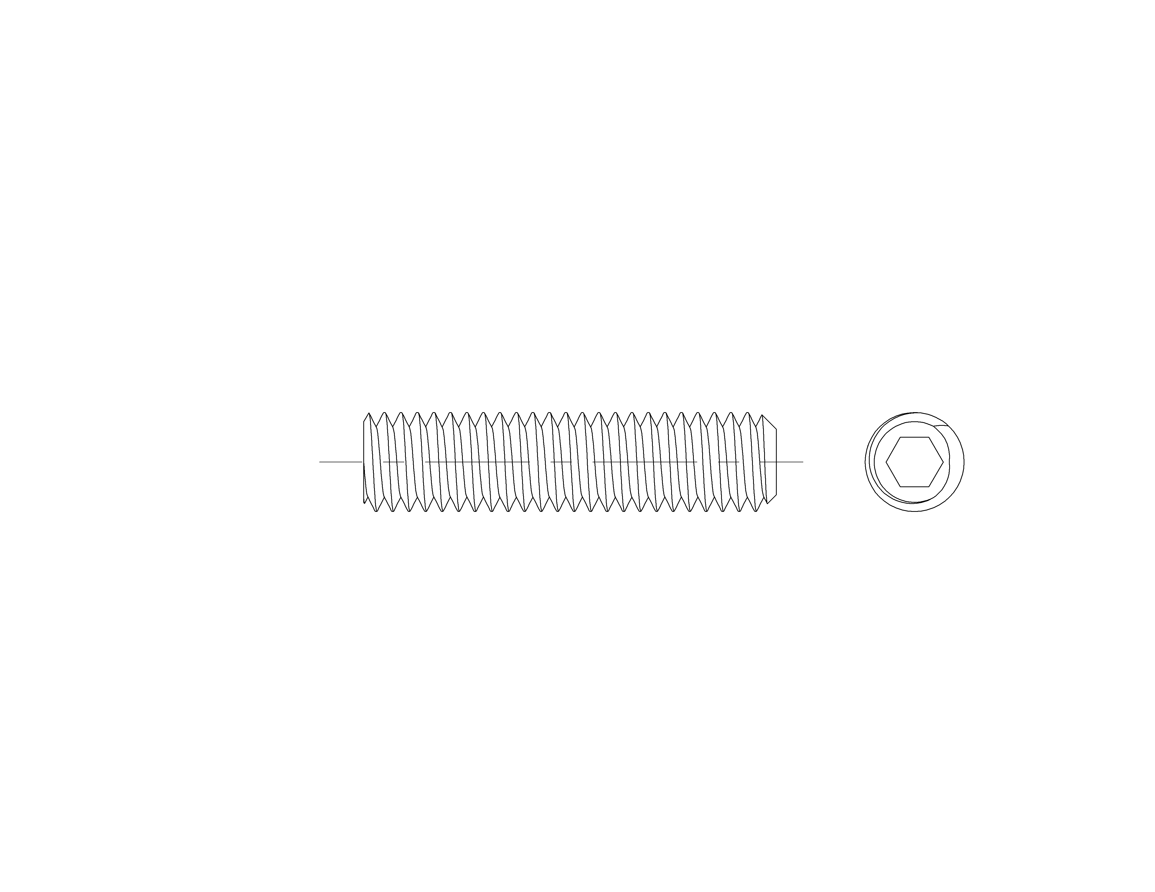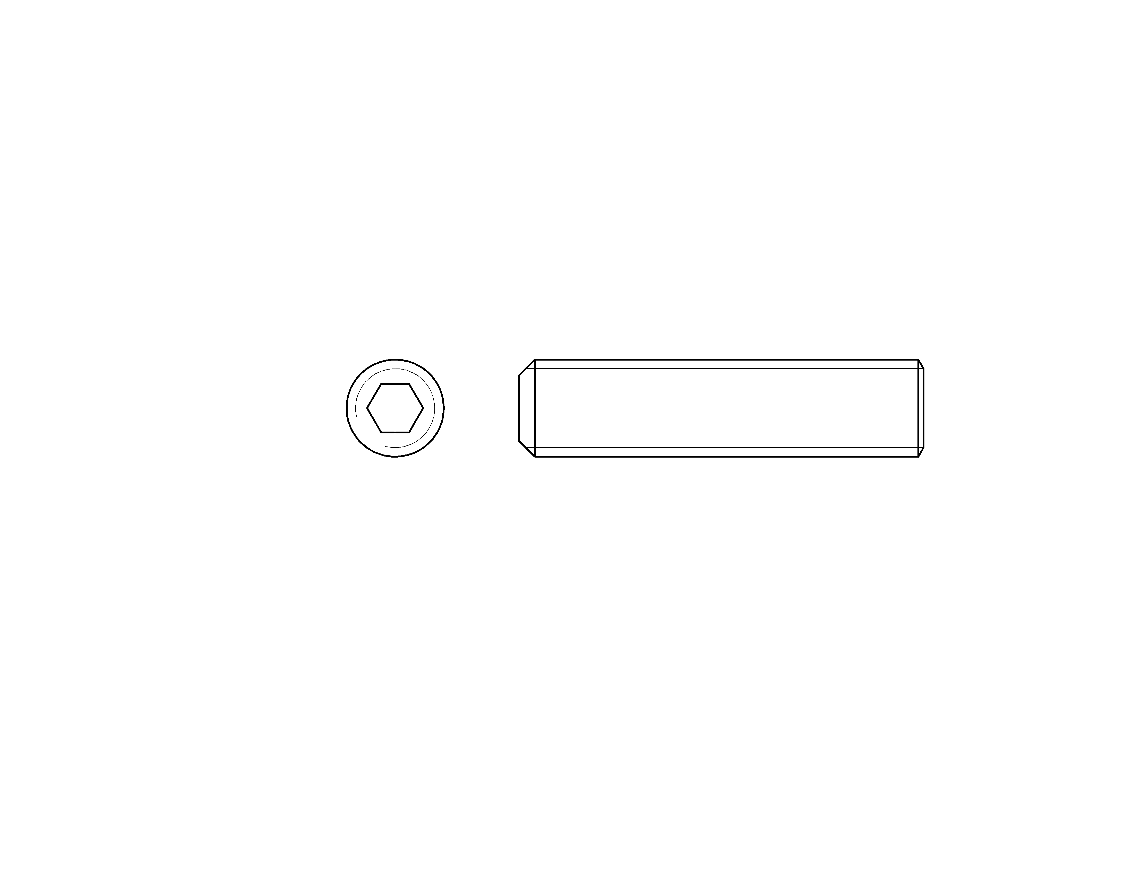

Représentation normalisée

Représentation réelle

Représentation normalisée

Représentation réelle

Diamètre nominal (ø d) en trait fort

Fond du filet en trait fin

FOND DE FILET (∅ ≈0,8 d) représenté par un 3/4 de cercle intérieur

en trait FIN

∅ NOMINAL (∅d) représenté par un cercle extérieur en trait FORT

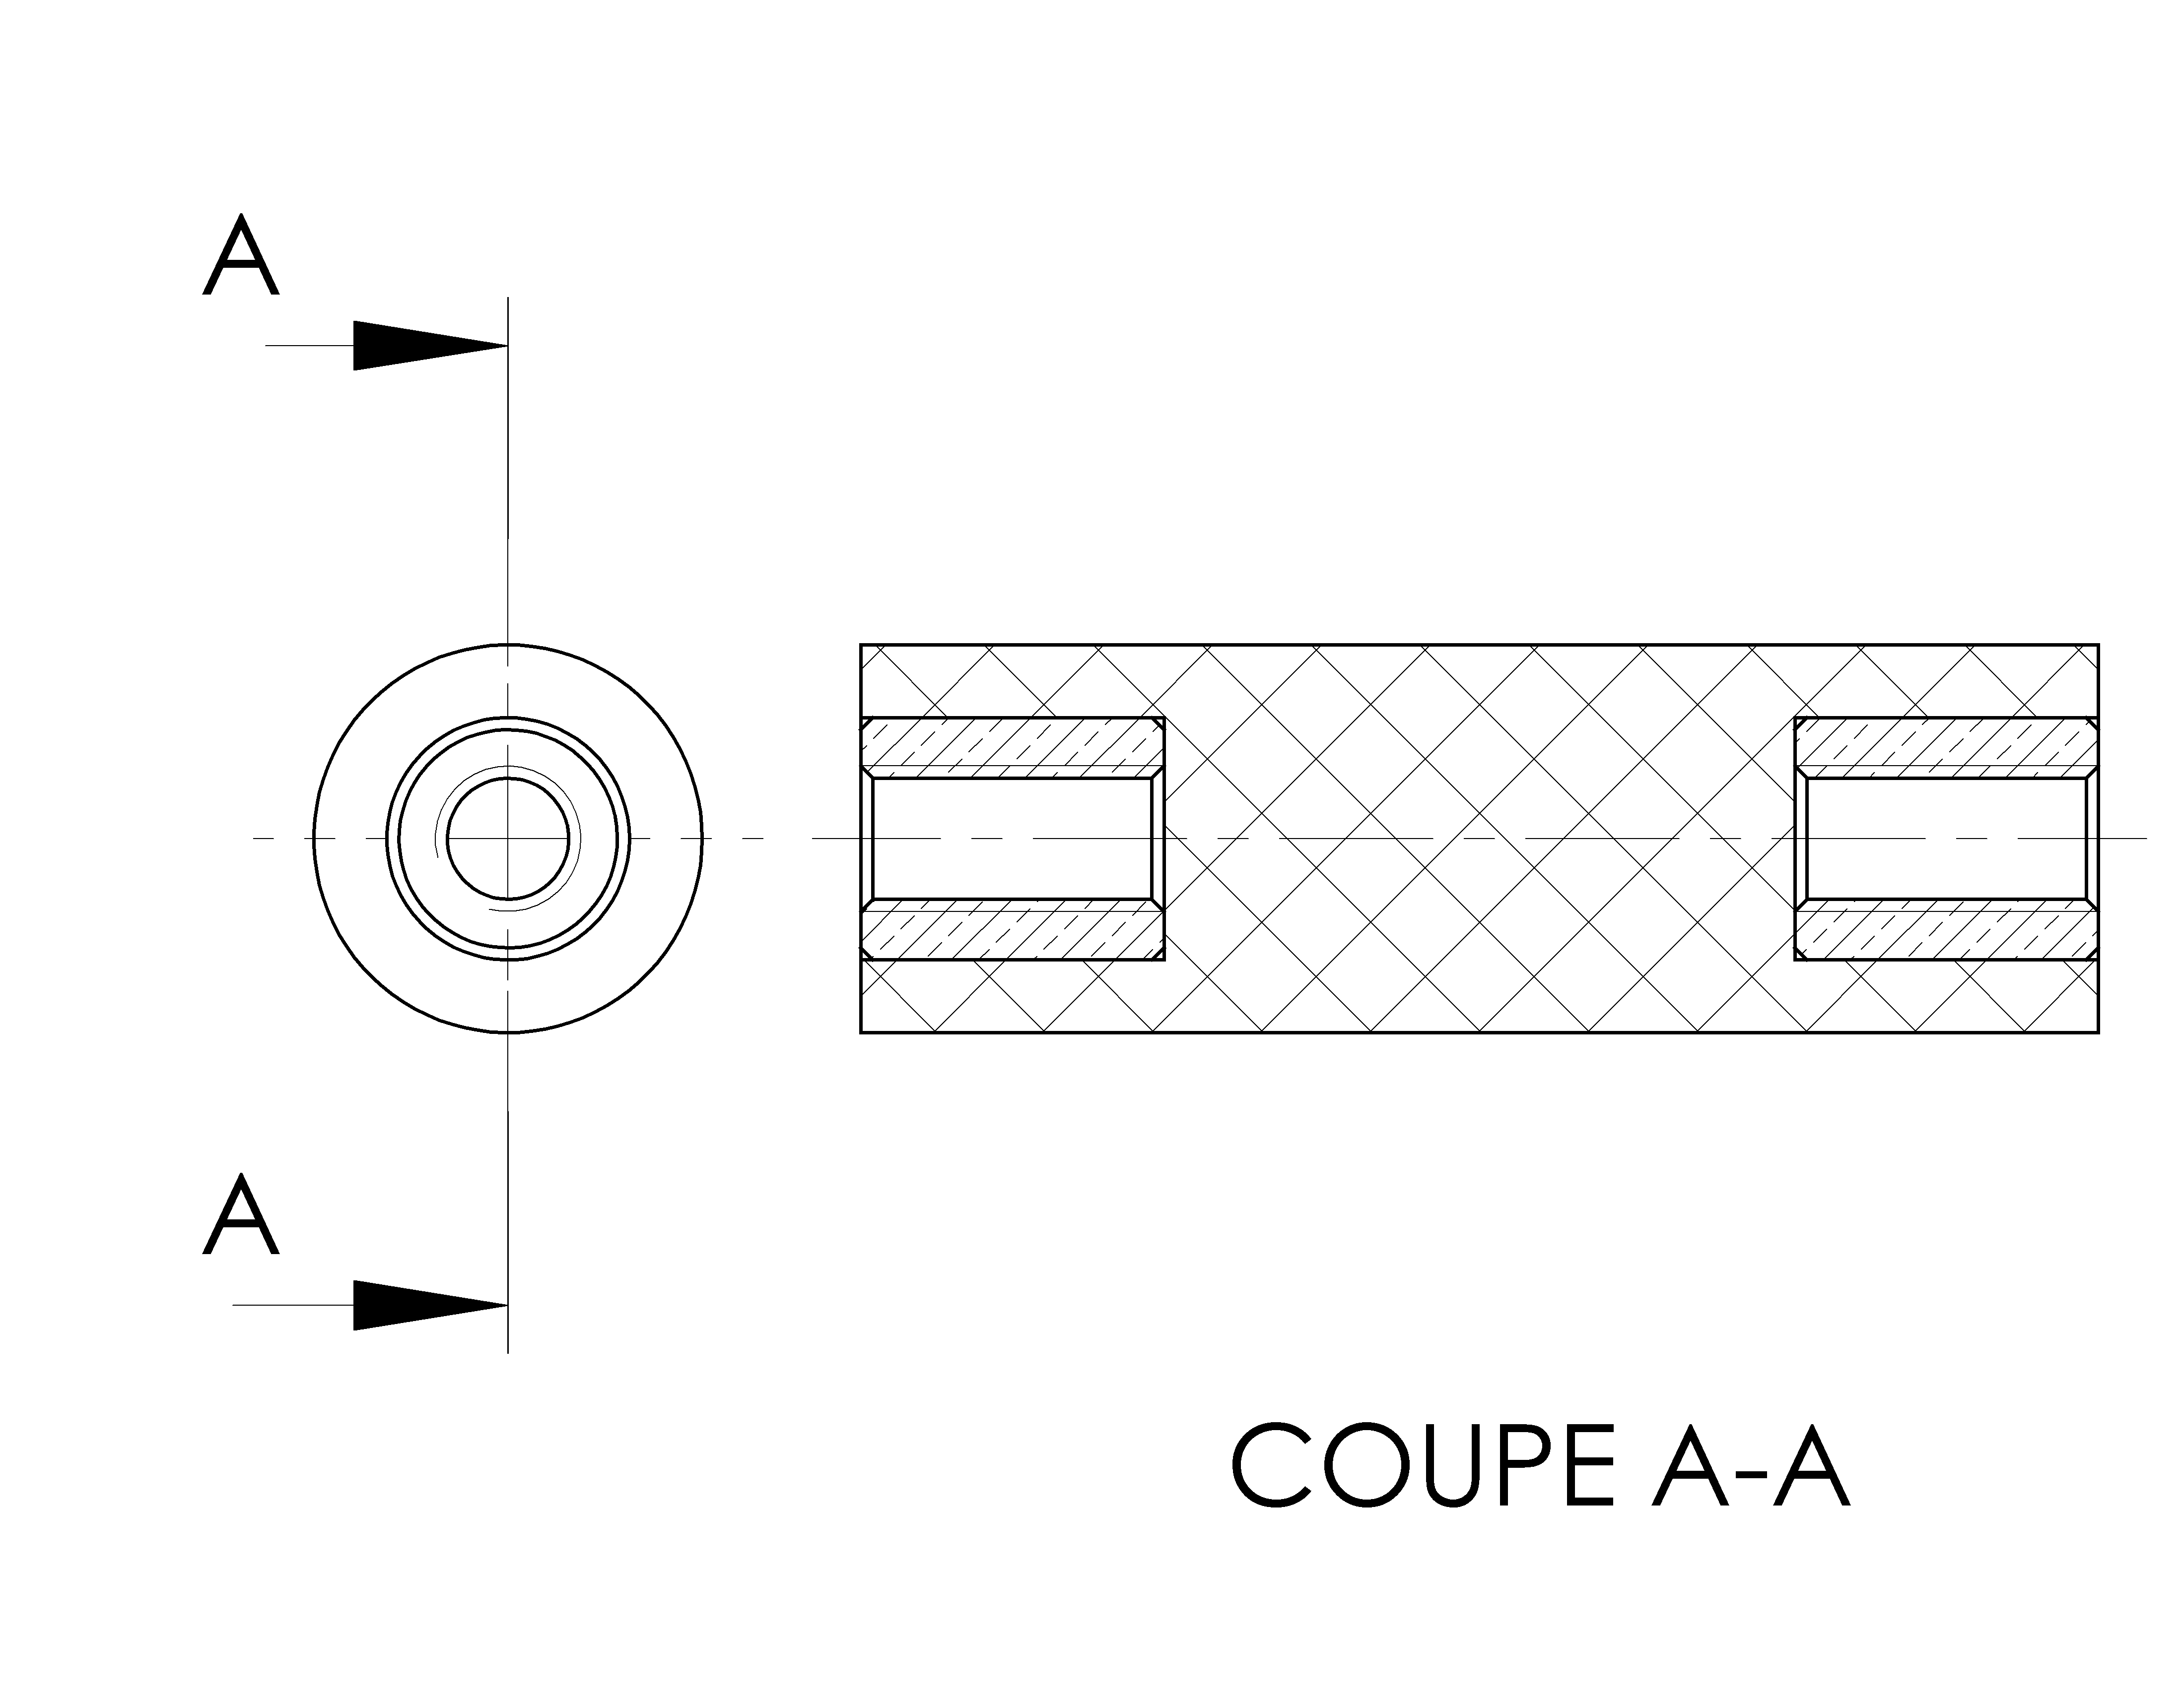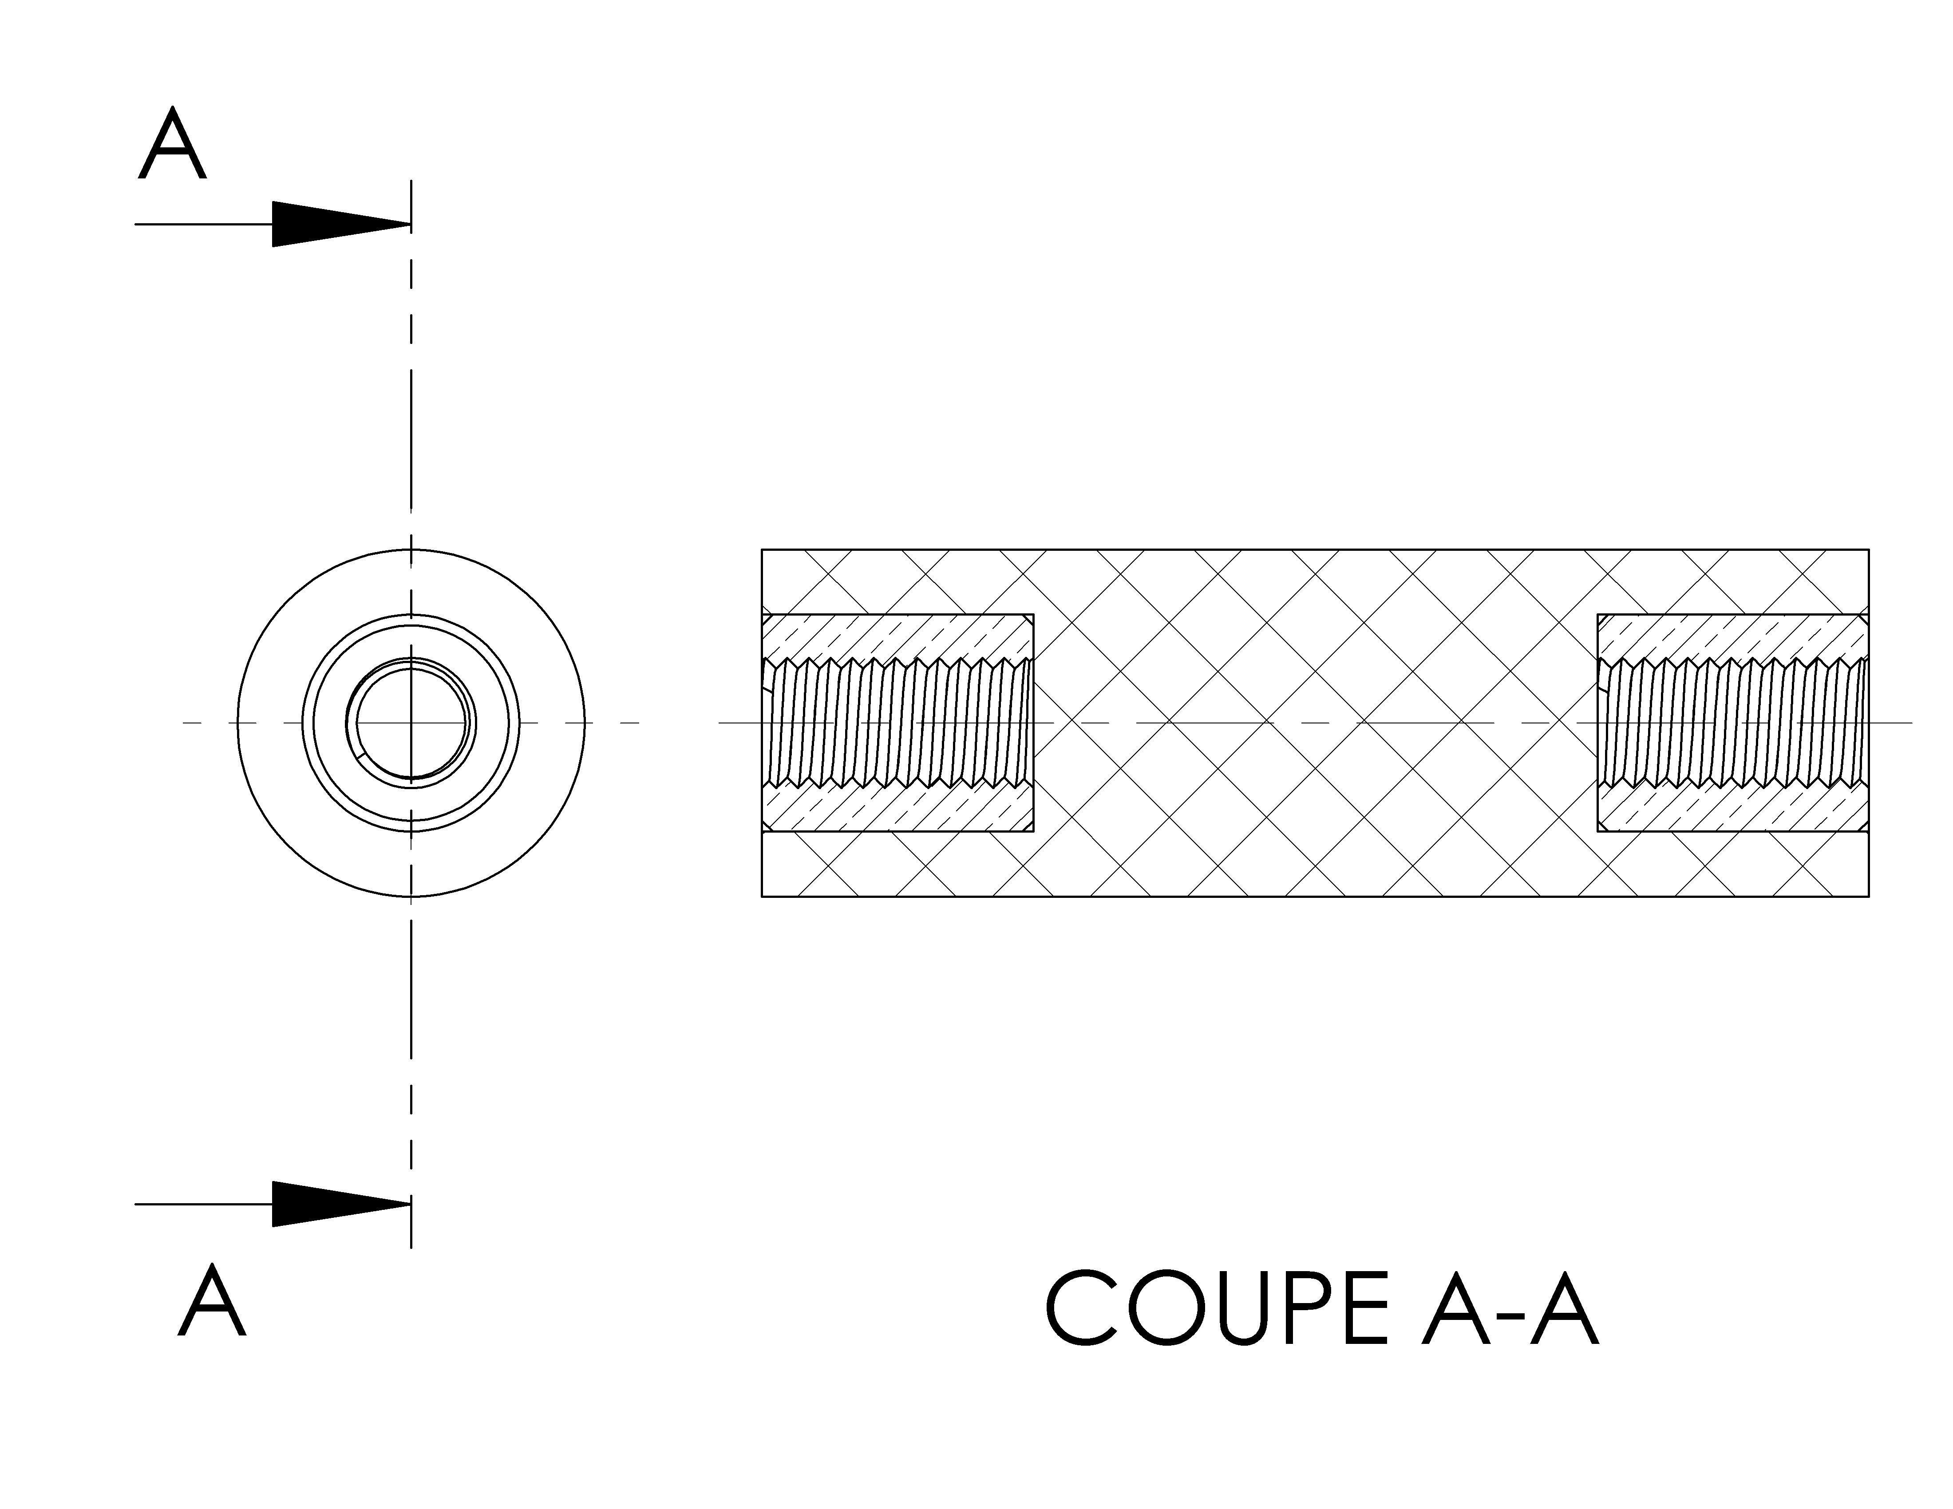

Représentation normalisée

Représentation réelle

Représentation normalisée

Représentation réelle

∅ DE PERCAGE avant taraudage (∅ ≈ 0,8 D)

représenté par cercle intérieur en trait FORT

∅ NOMINAL (∅d)

représenté par 3/4 de cercle extérieur en trait FIN

Diamètre de perçage en trait fort

Diamètre nominal (ø d) en trait fin

*Les 4 écrous clips sont déjà installés. Ce sont des Écrou clips* ***M6*** *Ref :AF1EA6*

1. A l’aide du diaporama(6 Designation des élèments standars) décodez la désignation M6.

M : Profil du filetage ISO métrique

6 : Diamètre nominal 6mm

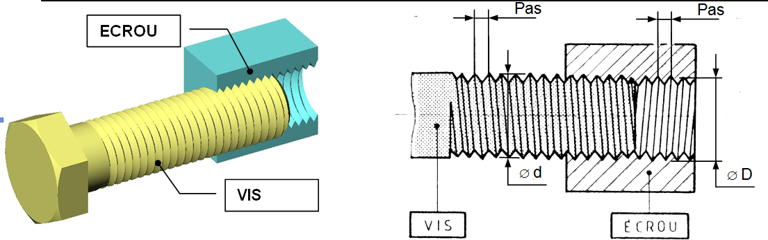

Pour qu’un écrou puisse être assemblé à une vis, les deux éléments doivent avoir les mêmes caractéristiques :

***Profil du filet, diamètre nominal, pas, sens de l’hélice et nombre de filets.***

**CARACTÉRISTIQUES DES FILETAGES ET DES TARAUDAGES :**

1. En déduire le diamètre nominal de la vis sans tête à bout plat et du taraudage de l’entretoise : M6
2. Relevez la profondeur du jeu de barre : 49mm
3. À l’aide des données trouvées précédemment et de DR7, choisir l’entretoise et donner sa référence:

REF :9865.1300

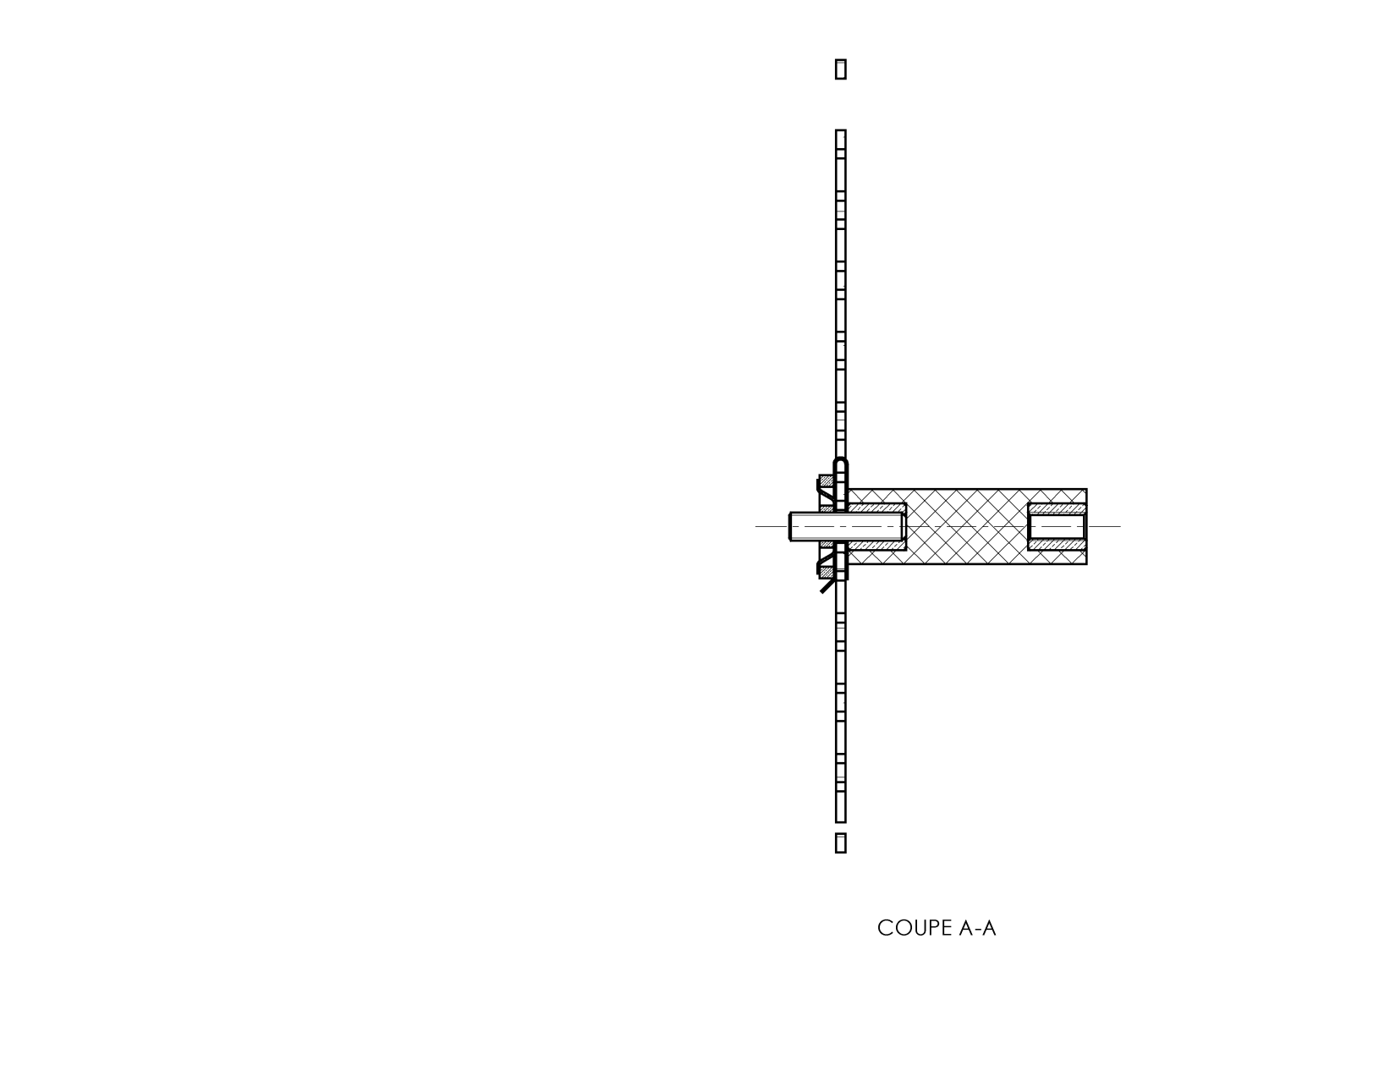

1. Mesurez l’épaisseur de l’écrou clips : 4
2. Mesurez l’épaisseur de la platine : 2
3. Donnez la profondeur du taraudage

de l’entretoise (DR7): 12,5

*La vis doit être visser entierement dans le taraudage de l’entretoise et depasser de l’écrou clips.*

Calculez la longueur minimale de la vis : 4+2.+12.5=20.5

Vis (Désignation de la tête) à (Désignation de l’extrémité) (Symbole de la tête), (Profil du filetage) (∅ nominal d) x (longueur L) – (Classe de qualité)

*Exemple : Vis sans tête à bout plat HC, M 10 x 50 – 8.8*



**Désignation normalisée des vis de pression**

1. Complétez la désignation de la vis normalisée : (à l’aide de DR6 et du diaporama(6 Designation des élèments standars)

|  |  |  |  |  |  |  |  |
| --- | --- | --- | --- | --- | --- | --- | --- |
|  | **Désignation de la tête** | **Désignation de l’extrémité** | **Symbole de la tête** | **Profil du filetage** | **Diamètre nominal** | **Longueur** | **Qualité** |
| **Désignation** | Vis sans tête à hexagone creux | à bout plat |  | Métrique ISO | De diamètre 6mm | Et de longueur  25mm | 8.8 |
| **Désignation normalisée** | Vis sans tête à hexagone creux  à , x ― | à bout plat | PL | M | 6 | 25 | 8.8 |

1. Choisir la vis dans le catalogue DR6 : REF :234006x25

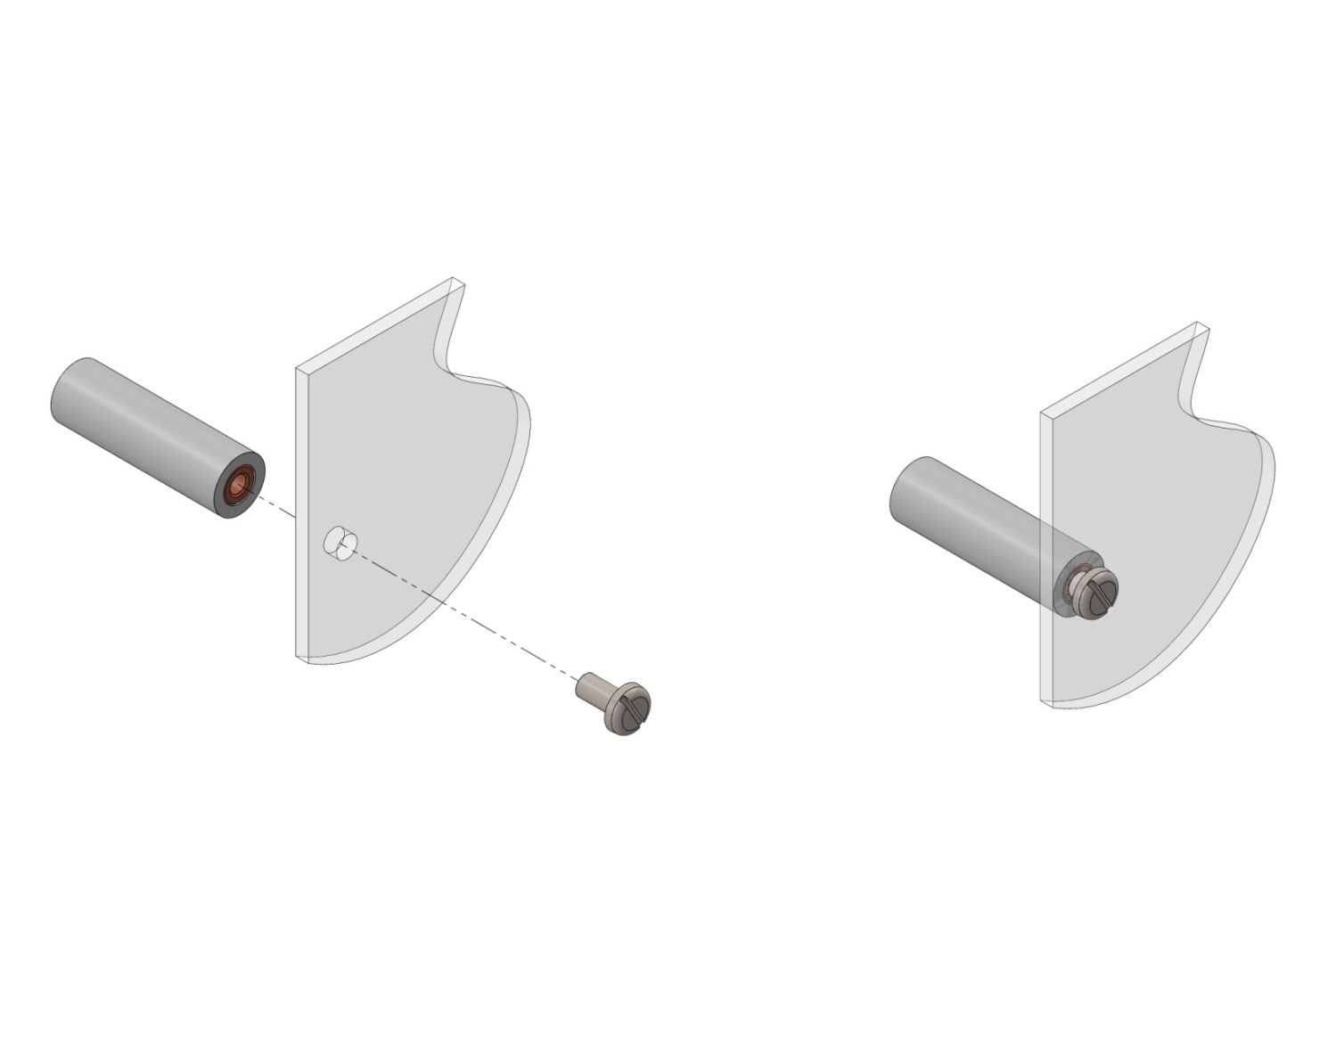

*L’épaisseur de la plaque de polycarbonate est de 4mm*

1. En observant des modèles réels, coloriez sur le dessin ci-dessus :

En **bleu** les zones *taraudées*.

En **rouge** les zones *filetées*.

*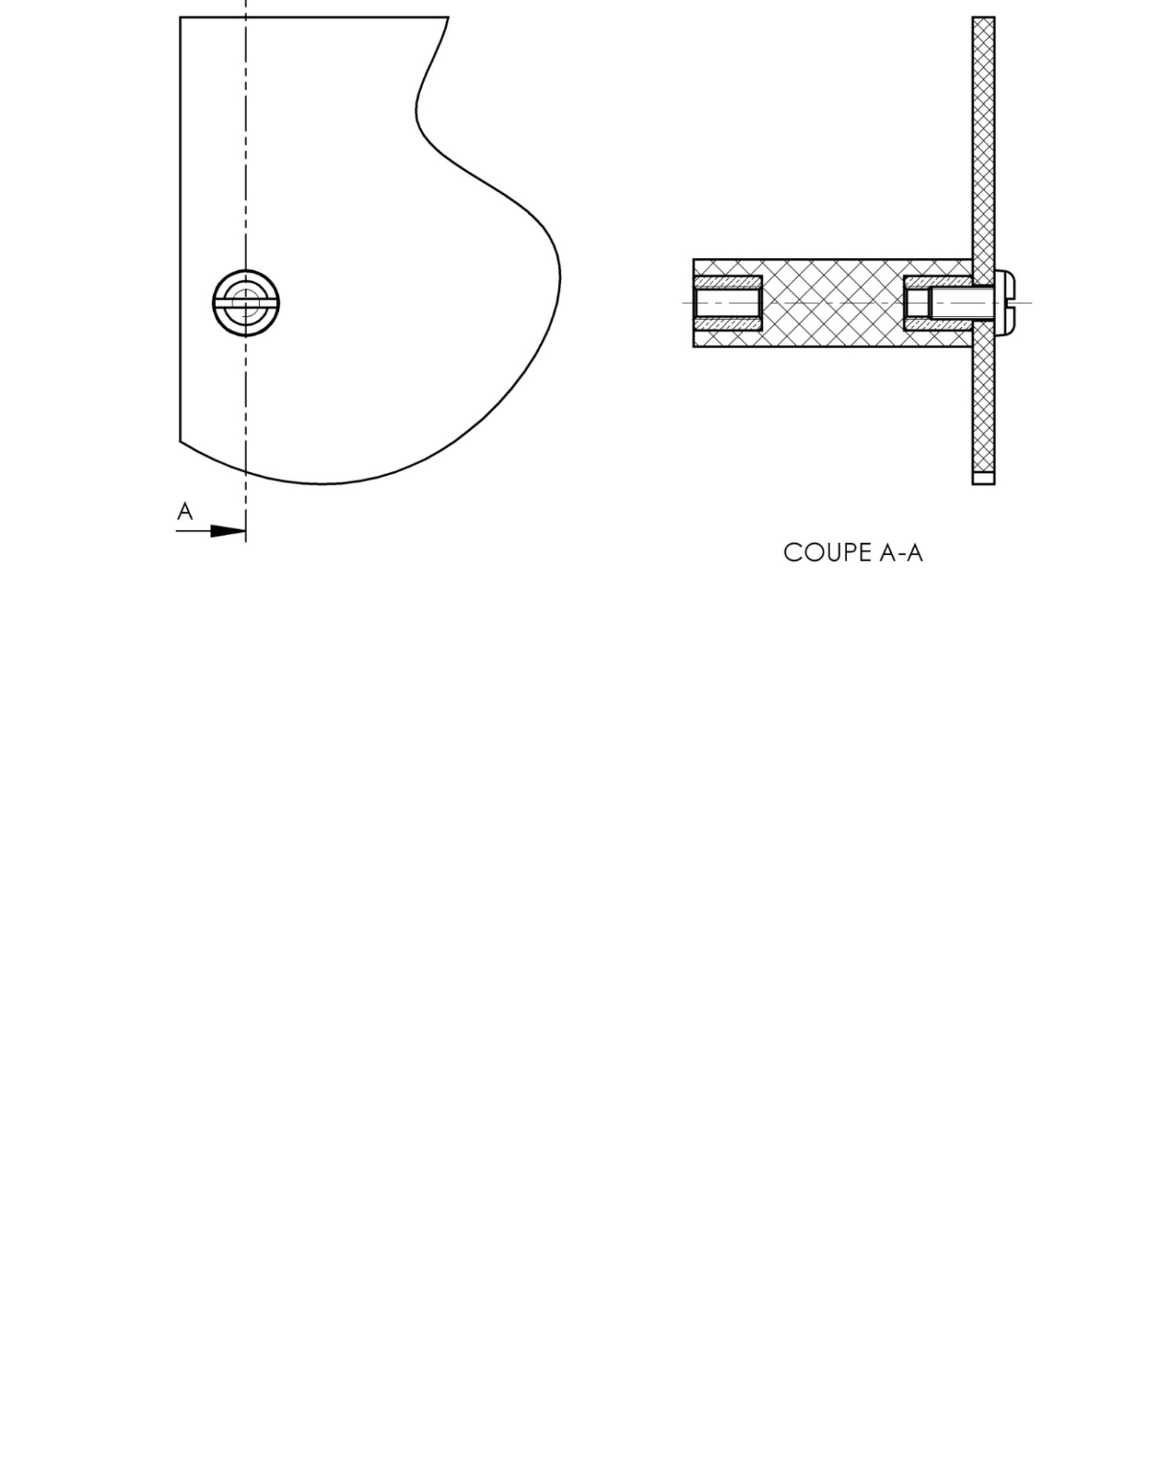Afin d’assembler correctement le plastron et l’entretoise la vis ne doit pas arriver au fond du trou taraudé de l’entretoise.*

1. En déduire la longueur maximale de la vis :

4+12,5=16,5

Vis (Désignation de la tête)(Norme ISO), (Profil du filetage) (Ø nominal d) x (longueur L) – (Classe de qualité)

*Exemple : Vis à tête cylindrique à 6 pans creux, ISO 4762 – M 8 x 50 – 8.8*



**Désignation normalisée des vis d’assemblage**

1. Complétez la désignation de la vis normalisée à l’aide de DR5 et du diaporama(6 Designation des élèments standars) :

|  |  |  |  |  |  |  |
| --- | --- | --- | --- | --- | --- | --- |
|  | **Tête de la vis** | **Norme ISO** | **Profil du filetage** | **Diamètre nominal** | **Longueur** | **Classe de qualité** |
| **Désignation** | Vis cylindrique tête large fendue |  | Métrique ISO | De diamètre 6mm | Et de longueur 12mm | 8.8 |
| **Désignation normalisée** | Vis cylindrique tête large fendue | ISO 1580 | M | 6 | 12 | 8.8 |
| **Désignation usuelle** | Vis CLS | ISO 1580 | M | 6 | 12 | 8.8 |

1. Choisir la vis dans le catalogue :

REF : 308016x12

1. Prendre les dimensions du jeu de barres et coter la plaque de Polycarbonate sur le schéma suivant :

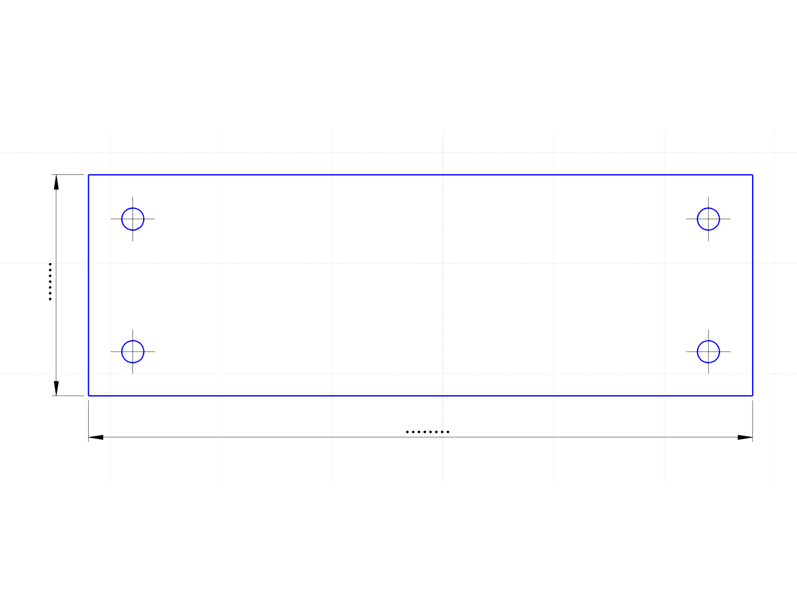

1. Pour les 4 perçages, représentez les cotes nécessaires pour leurs localisations et leurs dimensions.

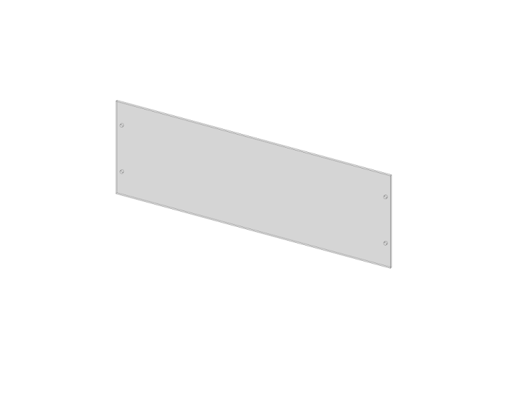

1. Réalisez la plaque sous solidworks.
2. Copiez le dossier solidworks dans votre répertoire

personnel et Ouvrir : *assemblage_a_ completer*

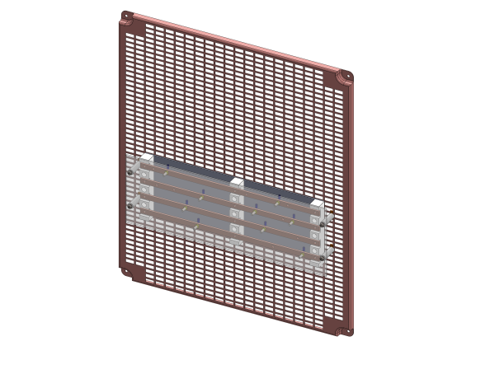

1. Assemblez votre **plaque,** les **vis** et **l’entretoise** :
2. Appelez le chargé de travaux et

faite valider votre démarche.



1. Remplir le bon de commande à l’aide de DR8 et des référence données précédemment: (Colonne REF. , DESIGNATION et QUANTITE )

|  |  |  |  |  |  |  |
| --- | --- | --- | --- | --- | --- | --- |
|  |  | |  | |  |  |
| Date de la commande : | | |  | |  |  |
| Date de livraison : | | |  | |  |  |
| Adresse de livraison (si différente de celle du destinataire) : | | | | |  |  |
|  | |  | |  |  |  |
| **RÉF.** | | **DÉSIGNATION** | | **PRIX UNITAIRE** | **QUANTITÉ** | **TOTAL TTC** |
|  | |  | |  |  |  |
|  | |  | |  |  |  |
|  | |  | |  |  |  |
|  | |  | |  |  |  |
|  | |  | |  |  |  |
|  | |  | |  |  |  |
|  | |  | |  |  |  |
|  | |  | |  |  |  |
|  | |  | |  |  |  |
|  | |  | | **TOTAL** | |  |

1. Mettez le carter de protection en place sur le jeu de barre, effectuer un dernier contrôle visuel.
2. 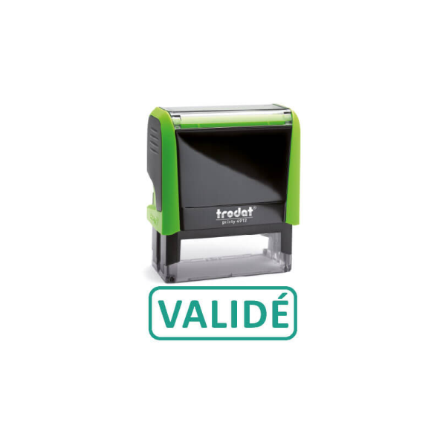Si l’inspection visuelle vous parait valide et confirme la conformité de l’armoire électrique d’un point de vue de sécurité, veuillez remplir la partie « fin de travaux » sur le document de la page qui suit.

*Le système est restitué dans les temps et en conformité.*

DR1



**Fin de travaux délivré le ... / ... / 201... à ... h ... mn**

**Situation actuelle de l'équipement**

**Contrôle des équipements de protection individuelle et collective**

**AUTORISATION DE TRAVAIL**

Délai de restitution

**Hôpital d’Albert**

**Malaxeur à pain**

**Fin de séance**

Lieu des travaux

Système / Ouvrage

En production

A l'arrêt

Sous tension

Hors tension

**Présence de pièces nues sous tension**

Non

Oui lesquelles :

**Suppression du voisinage par :**

Consignation totale

Consignation partielle

Mise hors de portée par nappe isolante

**Aucun**

Matériel à consigner

Dispositions particulières du chargé de consignation

**Mesure particulière à mettre en œuvre sur l'équipement :**

**Aucun**

Casque isolant et anti-choc

Ecran facial

Gants isolants avec ètui

Gants de travail

Vêtements de protection

et chaussures de sécurité

Nappe isolante

Banderole de balisage de zone

Pancarte d'avertissement

de travaux

Cadenas

Macaron de consignation

Outils isolant

Tapis isolant

Détecteur de tension

**E.P.I.**

**E.P.C.**

**E.P.C.**

**Début de travaux délivré le ... / ... / 201... à ... h ... mn**

Chargé d'intervention

Chargé d'exploitation

Exécutant électricien

Chargé de travaux

Nom :**RICHEZ**

Signature

Nom :**RODOLPHE**

Signature

Nom :**QUEHEN**

Signature

Nom : ELEVE

Signature

Chargé d'intervention

Chargé d'exploitation

Exécutant électricien

Chargé de travaux

Nom :.**RICHEZ**

Signature

Nom : **RODOLPHE**

Signature

Nom: **QUEHEN**

Signature

Nom : ELEVE

Signature

En production

